**ALCALOÏDES INDOLO-MONOTERPENIQUES**

**Généralité :**

La distribution de ce très vaste groupe d'alcaloïdes est pratiquement limitée à trois familles : Apocynacées, Loganiacées et Rubiacées.

Celles des **Apocynacées** étant la plus importante vue le nombre d'alcaloïdes isolés, le nombre d’alcaloïdes actuellement commercialisés et leurs potentialités pharmacologiques.

La caractéristique la plus remarquable des alcaloïdes de ce groupe est sans doute **leur origine biogénétique commune** = la **strictosidine** : une molécule issue de la condensation d'un acide aminé la **tryptamine** et d'un aldéhyde monoterpénique le **sécologanoside**.

Il est possible de classer les alcaloïdes indolo-monoterpiniques en 3 groupes en fonction de leur biogenèse :

* Alcaloïdes de type I: l'unité mon terpénique reste intacte ex : yohimbine.
* Alcaloïdes de type II et type III : les liaisons C2 - C3 et C15-C16 de l'unité monoterpénique sont rompues. La fermeture peut intervenir par établissement d'une liaison C17-C20 (alcaloïdes de type II ex : vincamine) ou d'une liaison C17-C14 (type III, ex : catharanthine).



**Principales drogues à alcaloïdes indolo-monoterpéniques :**

**Famille des APOCYNACEAE**

1. **Les Rauwolfias**

**A-1- Sarpagandha de l’Inde : *Rauwolfia serpentina* (L.)**

1- La plante : C'est un arbrisseau (0,5 à 1m) à grosse racine, à fleurs petites, blanches ou rosées, groupées en cymes. Le fruit est une drupe noire.

La plante est spontanée en Inde, au Pakistan, au Myanmar, en Thaïlande, en Malaisie. Cette espèce peut être aussi cultivée.

2- Drogue : **racines** (Ph F IXéd)

* Macroscopie : mesurent jusqu'à 15cm de longueur pour un diamètre inférieur à 2 cm. elles sont tortueuses, de faible densité, avec une couleur gris jaunâtre.
* Microscopie : suber stratifié, amidon avec hile étoilé, prismes d’oxalate de Ca++

3- Composition chimique :

Les alcaloïdes totaux (0,5-2,5%) constituent un mélange complexe de 30 alcaloïdes de type I répartis en 3 groupes :

* **Groupe du yohimbane** : les plus intéressants ex: la réserpine, la rescinnamine et yohimbine.



**C**

**D**

**E**

**B**

**A**

Réserpine

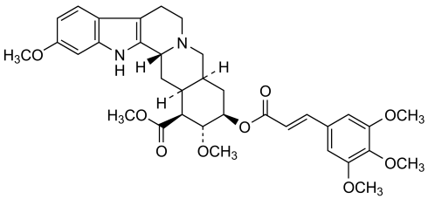

Rescinnamine



Yohimbine

* **Groupe de l'hétéroyohimbane** : Ces alcaloïdes ont un noyau E hétérocyclique ex : ajmalicine (raubasine).

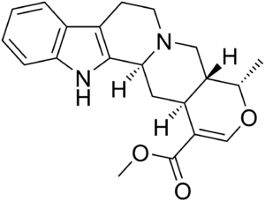

Raubasine (ajmalicine)

**E**

* **Groupe de l’ajmaline (ou dihydroindole)** : principalement représenté par l'ajmaline.

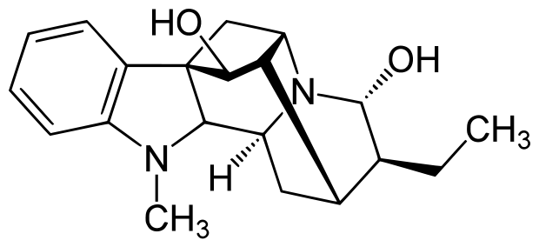

Ajmaline

4- Essais :

* Botanique : identification des caractères macro et microscopiques.
* Physico chimiques :

- qualitatifs : CCM par rapport à des témoins

- quantitatifs : dosage des alcaloïdes totaux par gravimétrie AT ≥ 1%, et un dosage spécifique des alcaloïdes réserpiniques par formation de dérivés nitrosés en 10 de couleur rouge absorbable à 390 nm par spectrophotométrie.

5- Propriétés pharmacologiques :

* **Réserpine** : actuellement cette molécule est d'intérêt plutôt secondaire : **antihypertenseur**, neuroleptique sédatif.

Effets secondaires : augmentation de la sécrétion gastrique (ulcère) et mammaire (galactorrhée), congestion nasale et nausées.

Contres indications : ulcère duodénale, état dépressif, prise d'IMAO, grossesse et allaitement.

* **Ajmalicine et yohimbine** : sympatholytique α-bloquant = **vasodilatateur périphérique** (augmente le flux sanguin musculaire et cérébrale), elle est légèrement anxiolytique.
* **Ajmaline** : molécule toxique n'est plus commercialisée, c'est un antiarythmique.

6- Emplois :

Les rauwolfias sont utilisées pour l'extraction des alcaloïdes :

* la réserpine : anti-hypertenseur TENSIONORME®
* la raubasine : n'est plus utilisée seule, elle entre dans la formulation de spécialités utilisées dans la traitement des accidents vasculaires cérébraux et du déficit intellectuel pathologique du sujet âgé. Ex : Raubasine + almitrine = DUXIL® et Raubasine + dihydroergocristine = ISKEDYL®.

**A-2 Autres Rauwolfias :** L'industrie utilise d'autres espèces riches en alcaloïdes telle que:

* *R. vomitoria* : espèce africaine à grosses racines très riche en alcaloïdes (7 à 10%)
* *R. tetraphylla* : espèce cultivée en Amérique.

1. **Les pervenches :**

B-1 La petite pervenche : *Vinca minor* L.

1- La plante : c'est une plante herbacée à tiges couchées s'enracinant par places, portant des feuilles persistantes, opposées, coriaces, à fleur solitaire bleue. Le fruit est formé de deux follicules. Elle pousse dans les bois frais de toute l'Europe. Elle fait l'objet de culture en Hongrie et Pologne.

2- La drogue : les feuilles.

3- Composition chimique : la drogue renferme 0,3 à 1% AT de type II. la vincamine représente environ 10% des alcaloïdes totaux.

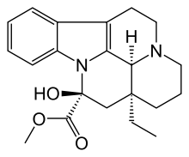

Vincamine

4- Action pharmacologique :

* La vincamine : favorise l’oxygénation cérébrale par action sympatholytique = **vasodilatateur** **périphérique**.

5- Emplois :

La drogue n'est utilisée que pour l'extraction de la vincamine.

La vincamine est principalement employée dans les troubles de la sénescence (troubles de la vigilance et de la mémoire, vertiges ...) et la conséquence des AVC seul ou associé (aux flavonoïdes) :

vincamine + troxérutine = RUTOVINCINE® cpr

vincamine + rutoside = VINCARUTINE® gel.

B-2- La pervenche tropicale ou La pervenche de Madagascar : *Catharanthus roseus* L,

1- La plante : Est un sous arbrisseau, à feuilles opposées, ovales, arrondies. Les fleurs rappellent celles de la petite pervenche, de couleur pourpres ou blanches. Cultivée en Europe originaire de Madagascar.

2- La drogue : la racine et les parties aériennes.

3- Composition chimique :

Les racines renferment de l'ajmalicine min 0.4%. (alcaloïde de type I).

Les feuilles et les parties aériennes renferment 0,2 à 1% d'AT (90 alcaloïdes différents) les plus intéressent pharmacologiquement sont : **vinblastine** et **vincristine** (alcaloïdes binaires).

|  |  |
| --- | --- |
| R | Alcaloide |
| CHO | Vincristine |
| CH3 | Vinblastine |

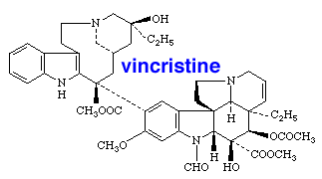

**R**

4- Propriétés pharmacologiques :

**antimitotique** : par fixation sur la tubuline et inhibant sa polymérisation d'où le blocage de la mitose.

5- Toxicité :

**La vinblastin**e est fortement leucopéniante, induit des troubles gastro-intestinaux et neurologiques.

**La vincristine** : exerce surtout des effets neurotoxiques centraux (convulsions), périphériques (myalgie…) et digestifs ...

Grossesse et allaitement sont des contres indications pour les deux alcaloïdes.

L’alopécie est fréquente, progressive mais réversible

6- Emplois : Les racines sources industrielles de l’ajmalicine et les parties aériennes ne sont utilisées que pour l'extraction des alcaloïdes.

* **Sulfate de vinblastine**: est indiqué dans le traitement de la maladie de Hodgkin et des lymphomes non Hodgkiniens, des cancers de du testicule, du sein et de l'ovaire.

La dose usuelle 5-7 mg/m2 de surface corporelle/semaine, adulte et la fréquence est adaptée selon la toxicité (leucopénie) ex de spécialités :

Vinblastine : VELBE® / LEMBLASTINE® sol injectable.

* **Sulfate de vincristine**: indiqué en monothérapie dans les leucémies aiguës, et en association dans la maladie de Hodgkin, des lymphomes non Hodgkiniens, des cancers du sein et du col de l'utérus du poumon

Ladose usuelle 1,4 mg/m2 de surface corporelle/mensuel chez l’adulte ex de spécialités :

Vincristine : ONCOVIN®/ CYTOCRISTIN® sol injectable

7- Produits d'hémi synthèse : à partir de la vinblastine antimitotique puissant

* Vindésine : ELDISINE®
* Vinorelbine : NAVELBINE®